9 «б» 7.04.2020г. Тема урока «Повторение. Преобразование выражений, содержащих квадратные корни»

**Пример 1.** Упростим выражение http://xn--24-6kct3an.xn--p1ai/%D0%90%D0%BB%D0%B3%D0%B5%D0%B1%D1%80%D0%B0_8_%D0%BA%D0%BB_%D0%9C%D0%B0%D0%BA%D0%B0%D1%80%D1%8B%D1%87%D0%B5%D0%B2/19.1.jpg

http://xn--24-6kct3an.xn--p1ai/%D0%90%D0%BB%D0%B3%D0%B5%D0%B1%D1%80%D0%B0_8_%D0%BA%D0%BB_%D0%9C%D0%B0%D0%BA%D0%B0%D1%80%D1%8B%D1%87%D0%B5%D0%B2/1.3.jpgВынесем за знак корня в выражении http://xn--24-6kct3an.xn--p1ai/%D0%90%D0%BB%D0%B3%D0%B5%D0%B1%D1%80%D0%B0_8_%D0%BA%D0%BB_%D0%9C%D0%B0%D0%BA%D0%B0%D1%80%D1%8B%D1%87%D0%B5%D0%B2/19.2.jpgчисло 2, а в выражении http://xn--24-6kct3an.xn--p1ai/%D0%90%D0%BB%D0%B3%D0%B5%D0%B1%D1%80%D0%B0_8_%D0%BA%D0%BB_%D0%9C%D0%B0%D0%BA%D0%B0%D1%80%D1%8B%D1%87%D0%B5%D0%B2/19.3.jpgчисло 3. Получим

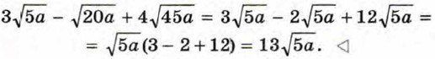

**Пример 2.** Сократим дробь http://xn--24-6kct3an.xn--p1ai/%D0%90%D0%BB%D0%B3%D0%B5%D0%B1%D1%80%D0%B0_8_%D0%BA%D0%BB_%D0%9C%D0%B0%D0%BA%D0%B0%D1%80%D1%8B%D1%87%D0%B5%D0%B2/19.7.jpghttp://xn--24-6kct3an.xn--p1ai/%D0%90%D0%BB%D0%B3%D0%B5%D0%B1%D1%80%D0%B0_8_%D0%BA%D0%BB_%D0%9C%D0%B0%D0%BA%D0%B0%D1%80%D1%8B%D1%87%D0%B5%D0%B2/1.3.jpgТак как 3 = (√3)2, то числитель данной дроби можно представить в виде разности квадратов двух выражений. Поэтому

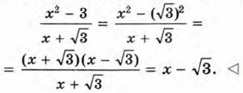

**Пример 3.** Преобразуем дробь http://xn--24-6kct3an.xn--p1ai/%D0%90%D0%BB%D0%B3%D0%B5%D0%B1%D1%80%D0%B0_8_%D0%BA%D0%BB_%D0%9C%D0%B0%D0%BA%D0%B0%D1%80%D1%8B%D1%87%D0%B5%D0%B2/19.9.jpgтак, чтобы знаменатель не содержал квадратного корня.

http://xn--24-6kct3an.xn--p1ai/%D0%90%D0%BB%D0%B3%D0%B5%D0%B1%D1%80%D0%B0_8_%D0%BA%D0%BB_%D0%9C%D0%B0%D0%BA%D0%B0%D1%80%D1%8B%D1%87%D0%B5%D0%B2/1.3.jpgУмножив числитель и знаменатель дроби на √2, получим

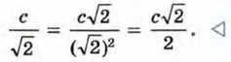

Мы заменили дробь http://xn--24-6kct3an.xn--p1ai/%D0%90%D0%BB%D0%B3%D0%B5%D0%B1%D1%80%D0%B0_8_%D0%BA%D0%BB_%D0%9C%D0%B0%D0%BA%D0%B0%D1%80%D1%8B%D1%87%D0%B5%D0%B2/19.9.jpgтождественно равной дробью http://xn--24-6kct3an.xn--p1ai/%D0%90%D0%BB%D0%B3%D0%B5%D0%B1%D1%80%D0%B0_8_%D0%BA%D0%BB_%D0%9C%D0%B0%D0%BA%D0%B0%D1%80%D1%8B%D1%87%D0%B5%D0%B2/19.11.jpgне содержащей в знаменателе знака корня. В таких случаях говорят, что мы **освободились от иррациональности** в знаменателе дроби.

**Пример 4.**

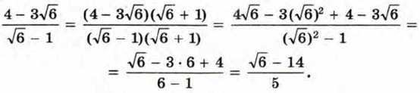

Упростите выражение:

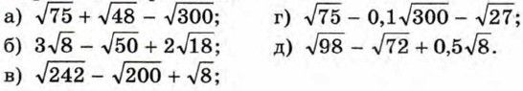. Упростите выражение:

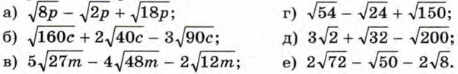

Выполните действия, используя формулы сокращённого умножения:

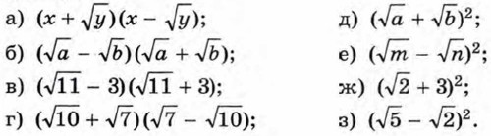

Выполните действия:

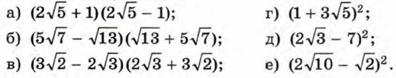

Сократите дробь:

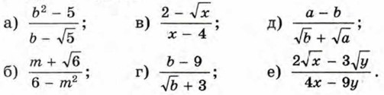. Освободитесь от иррациональности в знаменателе дроби:

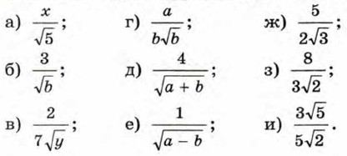

Освободитесь от иррациональности в знаменателе дроби:

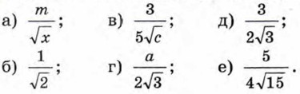

Освободитесь от иррациональности в знаменателе дроби:

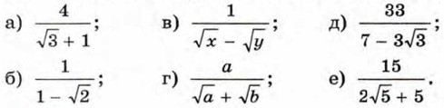

Видеоурок: https://yandex.ru/video/preview/?filmId=11672500558393119087&text=%D0%BA%D0%B2%D0%B0%D0%B4%D1%80%D0%B0%D1%82%D0%BD%D1%8B%D0%B5%20%D0%BA%D0%BE%D1%80%D0%BD%D0%B8%208%20%D0%BA%D0%BB%D0%B0%D1%81%D1%81%20%D0%BF%D1%80%D0%B8%D0%BC%D0%B5%D1%80%D1%8B%20%D1%81%20%D1%80%D0%B5%D1%88%D0%B5%D0%BD%D0%B8%D0%B5%D0%BC&text=%D0%BA%D0%BE%D1%80%D0%BD%D0%B8%208%20%D1%81%D0%B5%D1%80%D0%B8%D1%8F%20&path=wizard&parent-reqid=1586181032149377-897690660870621381700154-production-app-host-vla-web-yp-167&redircnt=1586181037.1